שאלה 1:
א. השיפועים השונים בין קבוצת הגברים לקבוצת הנשים מעידים על קיום אינטראקציה.
ב.
החותך אצל הנשים | 2309.4247 | Intercept
השיפוע של הזמן אצל הנשים | -1.0337 | Year
התוספת של החותך אצל קבוצת הגברים | -1355.6778 | GenderMale
התוספת של השיפוע אצל קבוצת הגברים | 0.6675 | Year:GenderMale

המודל המתקבל הוא
ג. מכיוון שה-PVALUE ממש קטן מ-0 האינטראקציה היא "מובהקת", כלומר בלתי ניתנת להוצאה מהמודל. המשמעות היא שהשיפוע, קצב השיפור לשנה, אצל הנשים גבוה יותר. לשני המגדרים בעקבות המודל מתקבל מקדם זמן שלילי, כלומר ככל שהזמן עובר השיאים "משתפרים", כלומר יורדים ואצל הנשים קצב הירידה גבוה יותר.
ד. בכדי למלא את עמודת ה-SE צריך לקחת את שרש איברי האלכסון של המטריצה שניתנה ולהכפיל ב-" Residual standard error" המופיע מתחת לטבלה בסעיף ב.
שורש האלכסון:
(Intercept) Year GenderMale Year:GenderMale
67.61035428 0.03415935 67.97367928 0.03435160

מוכפל ב- Residual standard error (MSE^{0.5}): 2.989

(Intercept) Year GenderMale Year:GenderMale
202.0583192 0.1020876 203.1441416 0.1026622
בכדי למלא את עמודת ה-t, צריך לחלק את עמודת המקדמים בעמודת ה-SE שזה עתה חושבה ומקבלים:
(Intercept) Year GenderMale Year:GenderMale
11.429496 -10.125576 -6.673477 6.501999

ה.
2.309509918)=7.465623

ו.
במקרה הנ"ל צריך לפתור את המשוואה הבאה לפי Year.
2030.978

הבעיה שאנו מדברים על אקסטרהפולציה של יותר מ-30 שנים מסוף איסוף הנתונים. יתרה מזו הנחת הליניאריות כמודל היא לא סבירה, במקרה הטוב ביותר היא מקרבת טוב את המודל בשנים בהן נאספו הנתונים. כי אם מודל לינארי מתאים, ניתן לשאול מתי זמן אנו מצפים שזמן השיא יהיה 0 וכו'.

ז. את המודל המכיל את Year, Gender. למודל זה יש את R² הגבוה ביותר, SSE ו-BIC הנמוכים ביותר. הסיבה שניתן להשוות גם את ה-SSE היא שאנו משווים מודלים עם אותו מספר של מנבאים.

ח.
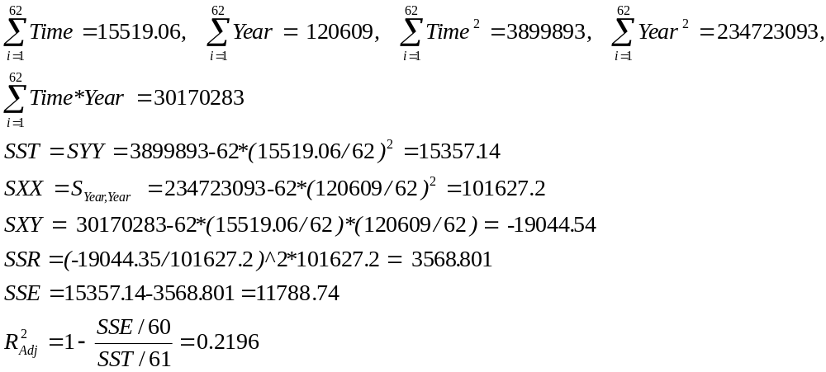SSE ו-R² של השורה הראשונה

כעת נעבור לעמודת Cp. נזכיר שהנוסחה ל-Cp היא:

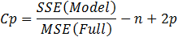

p sse cp
2 11788.7400 1261.89780
2 11614.5446 1242.39443
2 11093.7626 1184.08633
3 895.6204 44.27597
3 915.7996 46.53529
3 1433.7582 104.52727
4 518.0302 4.00000

ט. נבדוק זאת את ההשערות
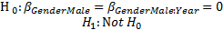
נבחן זאת בעזרת מבחן F חלקי

לכן נדחה את השערת ה-0 ונומאר שלמגדר יש השפעה.

י. ניתן לבדוק שוויון שוניות, נכונות המודל, צורך אפשרי בהתמרות, תצפיות חריגות.
ניתן לראות שהתצפית הראשונה אצל הגברים נראית מאוד חריגה , בהתאמה למה שרואים בתרשים בסעיף א. מעבר לך אנו רואים התנהגות מסודרת ולא אקראית של השגיאות סביב הקו. הסיבות לכך יכולות להיות שינויים שקרו במהלך הזמן, כגון מעבר למסלולי רקורטן, מעבר ממדידה ידנית למדידה אלקטרונית, כניסה מסיבית של סמים וכו'.....

שאלה 2:
א.
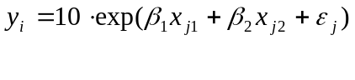
ההתמרה שמציע החוקר הינה:

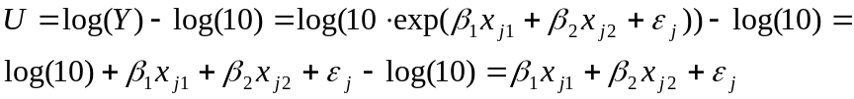

כלומר המודל המותמר שקול למודל המקורי , מסיבה זו השאריות שלא עברו כל שינוי עדיין מתפלגות נורמאלית עם שונות שווה כפי שנתון בשאלה.

ב. ההצעה של החוקר מביאה לכך שבמטריצה X, הוקטורים יהיו אורתוגונאליים זה לזה.
היתרונות בכך הינם: קלות חישוב, הקטנת שונות והימנעות ממצב של מולטיקוליניאריות.
החיסרון הוא שלא ניתן לבחון האם קיימת אינטראקציה בין שני המשתנים המסבירים. וניתן היה להחור מספר רב מטריצות שעדיין תשמורנה על מצב של מולטיקוליניאריות אבל תהינה יעחות בהרבה בהבנת הבעיה והיכולת שלנו לבקר את המודל.

ג. נפתח את הביטויים לאומדי הריבועים הפחותים במודל המקורי ובשני המודלים החדשים ונראה שהם זהים.
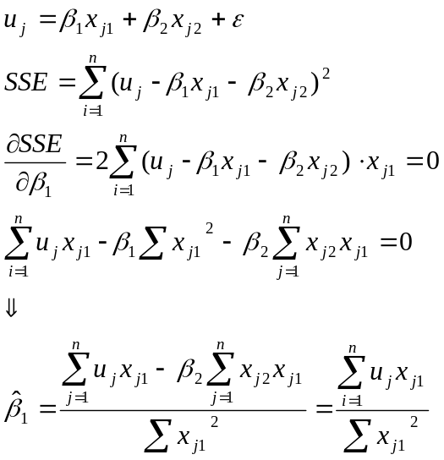
האיבר שבעיגול מתאפס בגלל צורת תכנון הניסוי (הוקטורים אורתוגונאליים)

ובאותו אופן
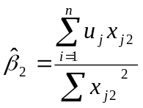
עבור המודלים הפשוטים כבר חישבנו בעבר אמדי ריבועים פחותים כאשר אין חותך ולכן אנו יודעים שהם זהים לאומדים שקיבלנו בפיתוח זה. עקב העובדה שעבור תצפיות שאנו לא לוקחים בחשבון תורמות 0 למונה ולמכנה.
את ה- MSE של המודל הכללי ניתן לבטא באמצעות השונויות הנאמדות של המודלים הפשוטים 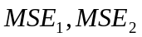זה נובע מהעובדה שניתן לפרק את ה-SSE הכללי בצורה הבאה (בגלל מבנה מטריצת ה-X)
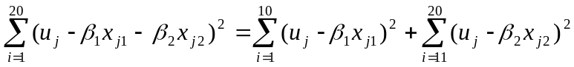
גם פירוק זה נובע מהאורתוגונאליות של הxים.
צריך לבצע את ההתאמות של דרגות החופש :
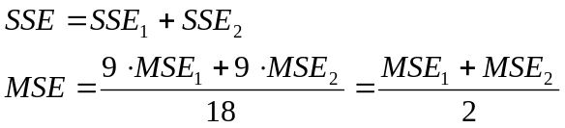
ניתן כמובן גם לפתור בצורה מטריציונית , מטריצה x נראית כך:

